נועה בן-שושן משיקה את "פיסה של שקט"
סינגל בכורה שכתבה והלחינה
להפקתה המוסיקלית של קורין אלאל
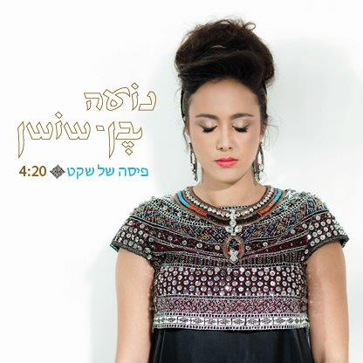
נועה בן-שושן, משיקה את סינגל הבכורה "פיסה של שקט" אותו כתבה והלחינה, להפקתה המוזיקלית של היוצרת המוערכת קורין אלאל, מתוך אלבום ראשון שעתיד לצאת בשנה הקרובה.
נועה בן שושן, 28, היא זמרת ויוצרת מוזיקה אתנית מקורית, בעלת גוון ייחודי, המושפע ממזרח ומערב. היא משלבת זיקה למוזיקה האנדלוסית והמרוקאית יחד עם שנסונים צרפתיים, להם האזינה בילדותה, עם גוונים נוספים של מוזיקת עולם, כמו הפלמנקו ומוזיקה ערבית קלאסית, אליהם נחשפה עם השנים.
בשירתה וביצירתה בולטת נשיות איתנה המוגשת בעידון, תווים עכשוויים המתובלים בגעגוע לדורות קודמים ומסורות נעלמות, מהם היא שואבת השראה.
השיר פיסה של שקט עוסק בחיפוש אחר השלווה הפנימית, הרגיעה, בתוך עולם של עומס רגשי. החיבור בין נועה לקורין הוא טבעי, מעניין ומעצים את השילוב בין מזרח ומערב, בין מוזיקה שורשית לרוק.
נועה בן שושן נולדה וגדלה בירושלים, שם החלה את דרכה המוזיקלית בגיל צעיר. את שירותה הצבאי עשתה בלהקות הצבאיות פיקוד מרכז וחמ"ן. אחרי גיחה קצרה בעונה הרביעית של "כוכב נולד", סיימה לימודים מלאים בבית הספר למוזיקה רימון. היא השתתפה בפרויקטים מוזיקליים מגוונים: פסטיבל מטולה לשירה, מופעי שנסונים צרפתיים ברחבי הארץ ולאחרונה שיתפה פעולה עם התזמורת האנדלוסית של מעלות 'אל מוגרביה'. כיום מופיעה ברחבי הארץ עם חומריה המקוריים בשילוב גרסאות כיסוי בצרפתית וערבית ומלמדת ילדים מוזיקה במרכז הערבי היהודי ביפו.
ייחודה מתבטא בישראליות אותנטית לצד רב תרבותיות וניחוח בינלאומי. היא דוברת ושרה עברית, צרפתית, אנגלית וערבית מרוקאית, ובנוסף שרה גם ביוונית, ספרדית וערבית.
אשמח לספק פרטים נוספים ותמונות: אריאלה לחיאני יחסי ציבור Ariella.lahiany@gmail.com 052-6880020

